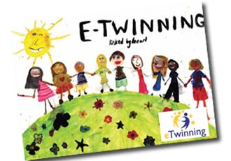

ΕΤΙΚΕΤΕΣ ΠΟΙΟΤΗΤΑΣ (GREEK AND EUROPEAN QUALITY LABELS)
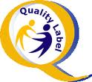

Οι μαθητές της ΣΤ' τάξης του σχολείου μας βραβεύτηκαν με την Ελληνική αλλά και την Ευρωπαϊκή Ετικέτα Ποιότητας για την τελειότητα της εργασίας τους στο έργο e-Twinning "Imagine-Collaborate-Create (ICC)". Αυτό σημαίνει πως η εργασία αυτή έχει αναγνωριστεί στο υψηλότερο Ευρωπαϊκό επίπεδο.
Υπεύθυνη εκπαιδευτικός: Παρούση Μαρία, Εκπ/κός Αγγλικής Γλώσσας
Συνεργαζόμενοι εκπαιδευτικοί: Κουτσομητρόπουλος Δημήτριος, Εκπ/κός ΤΠΕ
Παναγάκη Παρασκευή, Εκπ/κός Αγγλικής Γλώσσας

Οι μαθητές της Ε' τάξης του σχολείου μας βραβεύθηκαν με την Ευρωπαϊκή Ετικέτα Ποιότητας για την τελειότητα της εργασίας τους στο έργο Ε-Twinning "English speaking countries in children's minds". Αυτό σημαίνει πως η εργασία αυτή έχει αναγνωριστεί στο υψηλότερο Ευρωπαϊκό επίπεδο.
Τα δύο αυτά βραβευμένα έργα θα εμφανιστούν σε έναν ειδικό χώρο της Ευρωπαϊκής Διαδικτυακής Πύλης στο www.etwinning.net.
Υπεύθυνη εκπαιδευτικός: Παρούση Μαρία, Εκπ/κός Αγγλικής Γλώσσας
Συνεργαζόμενοι εκπαιδευτικοί: Κουτσομητρόπουλος Δημήτριος, Εκπ/κός ΤΠΕ

